

陳萱TLPGA業餘冠軍三連勝
羅裕霖2018年5月19日 下午11:42
羅裕霖@雅虎高球專欄
剛剛落幕的2018聲寶女子公開賽，苗栗苑裡的全國花園鄉村俱樂部培訓選手陳萱，以三回合平標準桿的成績，寫下女子台巡（TLPGA）業餘冠軍連三勝的紀錄，在職業成績榜可名列第三。這是陳萱從「2017臺北世界大學運動會-高爾夫球賽」摘得女子團體賽與個人賽兩塊銀牌後的另一波奪冠高潮。
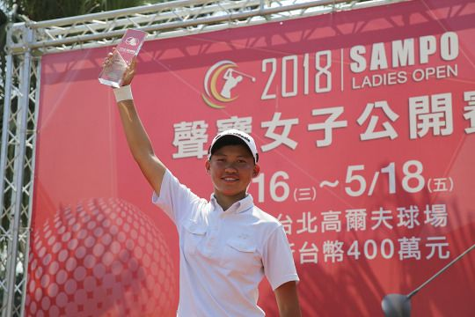
在台北高爾夫俱樂部進行的首屆聲寶女子公開賽，陳萱以三回合七十、七十四與七十二桿，成績平標準桿的兩百二十六桿，寫下TLPGA業餘冠軍三連勝的紀錄，在聲寶TLPGA公開賽成績排名第三。
這是陳萱從三月底中國廣州的2018中國信託女子精英賽、五月的盈豐香港女子公開賽與首屆聲寶女子公開賽，連續三場TLPGA職業賽的業餘組冠軍。
2018盈豐香港女子公開賽是香港高爾夫俱樂部主辦，也是台灣女子職業高爾夫協會（TLPGA）、女子亞巡賽（LAGT）及中巡女子賽（CLPGA）三方共同認證的職業賽，五月十三日在粉嶺香港高爾夫俱樂部老球場（Old Course）落幕，泰國女將Saranporn Langkulgasettrin（薩萊朋‧雷蔻葛莎荃）在延長賽抱走冠軍盃。陳萱贏得業餘冠軍，成績低於標準三桿，在職業榜可排名第十二。
雷蔻葛莎荃周日射八鳥，交出無柏忌的六十四桿，以三回合總桿低於標準十一桿的兩百零五桿，在正規賽追平台灣女將陳思涵，接著在延長賽的第一洞博蒂封后。
陳思涵決賽日打出六十九桿，三回合總桿與雷蔻葛莎荃平桿，兩人在四桿洞的第十八洞進行延長賽。雷蔻葛莎荃第二桿順利打上果嶺，距洞六呎，一推博蒂獲勝。另一位台灣選手李欣七十一桿，總成績為低於標準十桿的兩百零六桿，獨居第三名。
這場今年第三場擁有世界排名積分的女子台巡賽，奪冠的雷蔻葛莎荃獲得三分，而排名第二的陳思涵和第三名的李欣也分別進帳1.8和1.2分，目前排名分居四百零一和六百三十一。
值得注意的是苗栗苑裡全國花園鄉村俱樂部培訓的業餘選手陳萱，香港之旅打出七十、七十二和七十一桿，以低於標準桿三桿並列十二，落袋0.33分，排名從原本的八百零八變成七百三十七。
陳萱今年參加了兩場在海外的女子台巡賽，另一場是三月底在中國廣州進行的中國信託女子精英賽，最後並列第四獲得0.74分。在業餘世界排名方面，陳萱兩場都是業餘冠軍，分別賺到46.4149和39.5215分，目前名列六百六十四。
能夠在女子台巡賽連續拿下三場職業賽的業餘冠軍，在下周世界排名與業餘世界排名都可更上層樓，陳萱表示除了感謝全國花園鄉村俱樂部提供培訓場地，能夠連贏三場職業賽的業餘冠軍，還是得靠幸運之神的眷顧。
女子台巡下周將於五月二十三日到二十五日，移師南台灣的南寳高爾夫球場進行TLPGA女子公開賽南寳站，陳萱即將挑戰TLPGA的職業賽業餘冠軍四連霸業，當然她更希望是贏得首場的職業賽冠軍。

